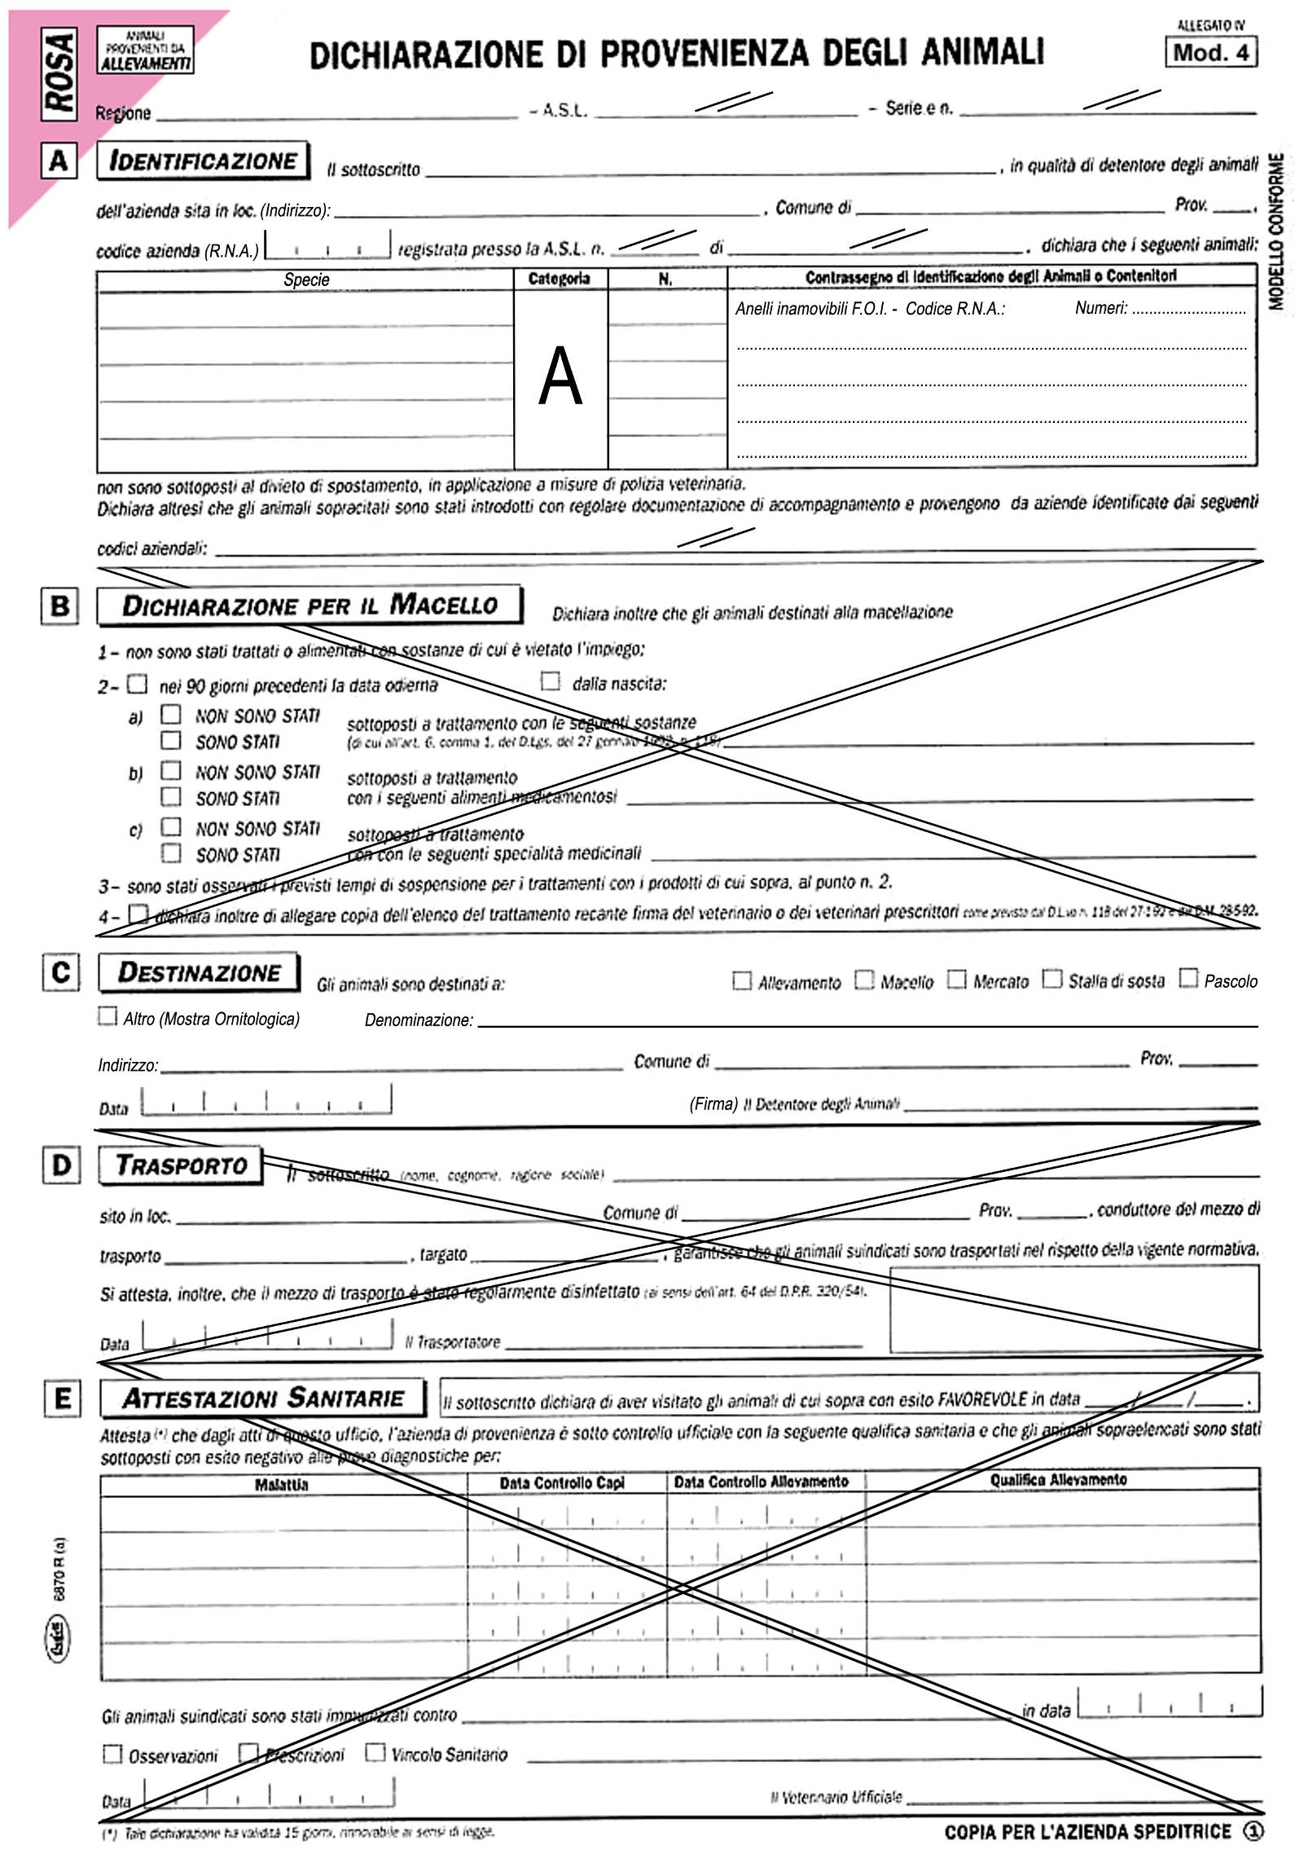

|  |
| --- |
| **04122024** |

|  |
| --- |
|  |

**SICILIA**

**ME**

**28^ Mostra Ornitologica Acese 2024**

**LETOJANNI**

**POLIFUNZIONALE, Piazza Cagli**

**X**